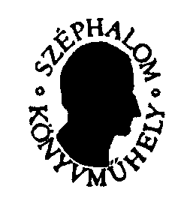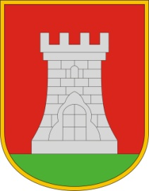
PÁLYÁZATI KIÍRÁS
Az Írók Alapítványa, az Írók Szakszervezete, a Sárvári Tinódi Gimnázium
és Sárvár Város Önkormányzata meghirdeti
a 49. Kárpát-medencei Középiskolás Irodalmi Pályázatot,
és 2026. április hó 14–17-ig
Sárvár városában megrendezi az irodalmi pályázat táborát.

Pályázni vers, próza és tanulmány kategóriában lehet. Várjuk minden 14–18 év közötti középiskolás magyar nyelvű írásait. Egy-egy pályázat maximális terjedelme kategóriánként 15 kéziratoldal lehet (számítógéppel, 14 pontos betűnagysággal, de elfogadunk azonos terjedelmű, kézzel írt, jól olvasható írásokat is).
A pályázatok benyújtási határideje: 2026. február 28.
A pályázat nem jeligés. A pályázatokat e-mailben vagy postai úton kérjük beküldeni!
– E-mailben, csatolt mellékletként (Word-dokumentum formátumban), az info@szephalom-konyvmuhely.hu e-mail címre várjuk a pályázatokat, amelyeket ez esetben postán nem szükséges elküldeni. Kérjük, hogy minden melléklet első oldalán tüntesse fel a pályázó a nevét, címét, e-mail címét, telefonszámát és iskolája nevét, címét is. Ha valaki több kategóriában pályázik, akkor több mellékletet küldjön: külön összefűzve a verseket, és külön a prózákat stb., megfelelő megnevezéssel: „XY versei”, „XY prózái”. Lehetőleg a pályázat minden oldalán szerepeljen a beküldő neve!
– Postai úton egy példányban kérjük a pályázatokat, és ez esetben e-mailben nem szükséges ugyanazt beküldeni. Ha valaki több kategóriában is pályázik, kategóriánként külön borítékban küldje a pályázatát. A borítékra kérjük ráírni, hogy „verspályázat” vagy „prózapályázat” stb. A pályázat első oldalán szerepeljen a beküldő neve, címe, e-mail címe, telefonszáma és iskolája neve, címe.
Postacímünk: Írók Alapítványa, H-1093 Budapest, Lónyay u. 43. fszt. 1.
A beküldött pályaművek egyénenkénti írásbeli értékelését a zsűri nem vállalja.
Az ötven legjobb pályázat szerzőjét meghívjuk a sárvári irodalmi táborba, ahol a műhelymunka során neves írókból, költőkből álló zsűri értékeli az írásokat, és sor kerül a díjkiosztó ünnepségre is. A meghívót 2026. március 31-ig juttatjuk el a meghívottakhoz. Részükre a részvétel díjmentes, számla ellenében megtérítjük az útiköltségüket is. A díjazottak oklevélben és szerény pénzjutalomban részesülnek.

Várjuk a pályázatokat, és a rendezők nevében minden pályázónak jó munkát kívánunk!

Budapest, 2026. január 12.

Mezey Katalin sk.
Írók Alapítványa

